# Tema 1. Introducción y marco legislativo.

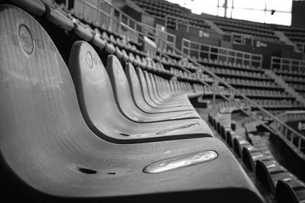

# 1. Introducción.

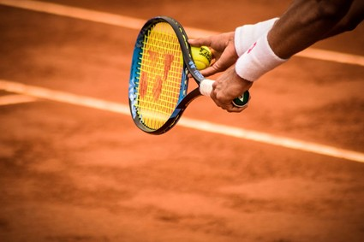

## 1.1. Conceptos Generales y de Equipamiento. Tipos de Mantenimiento en Equipamientos.

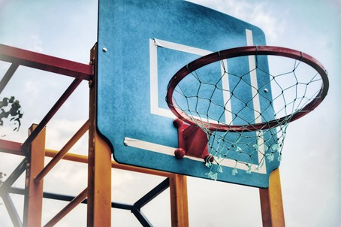

### 1.1.1. Conceptos generales.

**- Material:** aquello que se emplea para realizar una actividad. Incluye a todos los aparatos y objetos.

**- Instalación de ámbito genérico:** cualquier espacio que permita realizar actividad física, se haya construido para ello o no.

**- Instalación deportiva:** equipamiento que ha sido construido para hacer actividad física deportiva y que consiste en un o más espacios de actividad y quizás espacios auxiliares, todos ellos físicamente continuos y con una homogeneidad de gestión (Martínez del Castillo, 1991)

**- Área de actividad deportiva:** Son aquellos equipamientos deportivos que se caracterizan porque el espacio de actividad física no ha sido construido para la práctica deportiva aprovechan el medio natural, el medio urbano o las infraestructuras generales para propiciar mediante una adaptación el desarrollo de unas prácticas físicas determinadas.

### 1.1.2 Concepto de equipamiento deportivo.

El equipamiento deportivo abarca una amplísima gama de productos y equipos cada día más en respuesta a la creciente demanda de calidad que generan los deportistas.

Esta tecnificación, especialización y diversificación del equipamiento deportivo hace que abarcar el campo del mantenimiento de todos y cada una de las tipologías de equipamiento sea una tarea muy difícil de acometer. Debemos diferenciar entre:

- **Equipamiento deportivo móvil:** es el necesario para la práctica deportiva que pueda trasladarse por no estar inseparablemente unido al firme o pavimento de las instalaciones deportivas, tales como porterías, canastas, equipos de gimnasia, aparatos gimnásticos y cualesquiera de naturaleza análoga.

- **Equipamiento deportivo fijo:** es el necesario para la práctica deportiva que no puede trasladarse por encontrarse inseparablemente unido al firme o pavimento de las instalaciones deportivas.

## 1.2. Equipamiento Deportivo Móvil.

Vamos a distinguir dos tipos de materiales de gran importancia para cualquier instalación deportiva:

○ **Equipamiento para la realización de deportes alternativos**. Es el material que se utiliza para la realización de distintos deportes alternativos. Es de gran importancia el conocer el nombre, mantenimiento, así como montaje y desmontaje de dicho material.

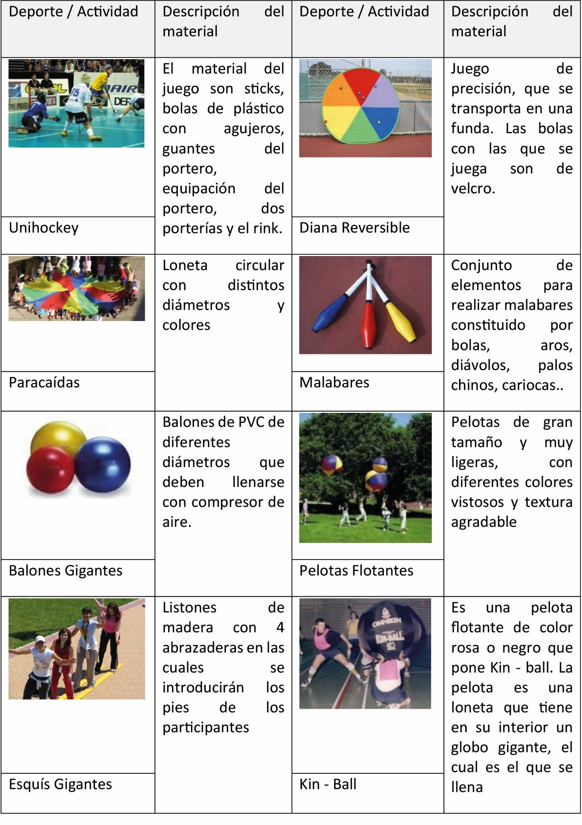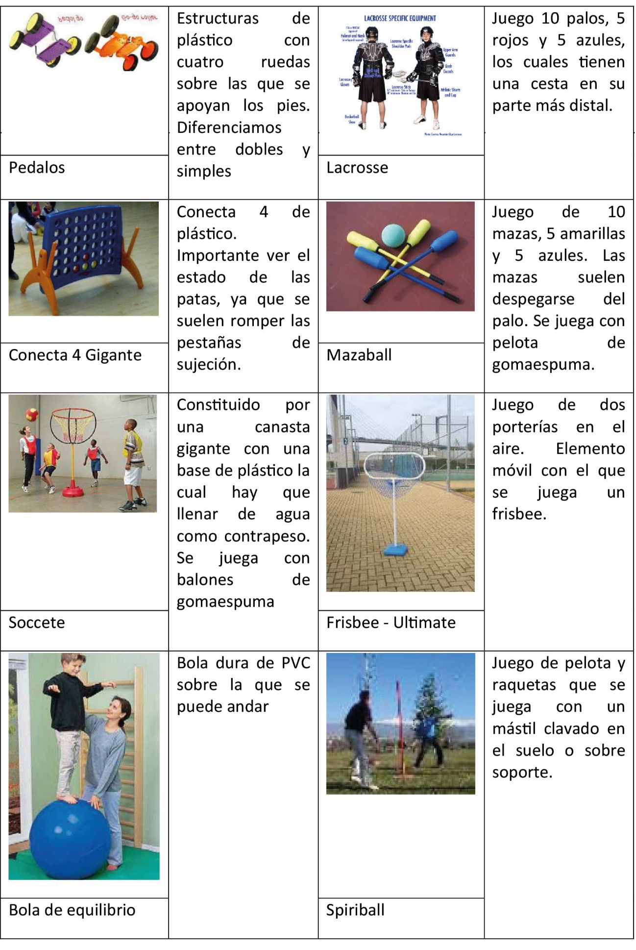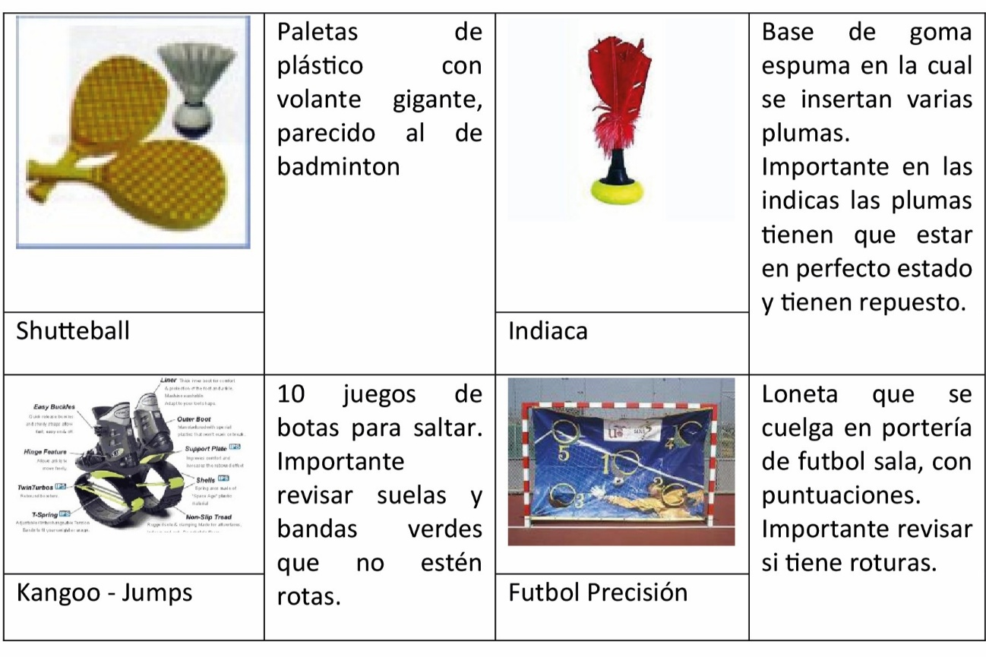

○ **Equipamiento de la sala de musculación**. Contará con siete espacios diferenciados, los cuales hay que saber diferenciar claramente fundamentalmente para cuestiones de mantenimiento y de reserva de la instalación, la cual se podrá reservar por zonas:

- **Zona de stretching / estiramientos:** constituida por dos máquinas de estiramientos, colchonetas y espalderas.

- **Zona para discapacitados**: constituida por 4 máquinas de accesibilidad para personal que necesita silla de ruedas.

- **Zona cardiovascular**: está compuesta por cintas de correr, elípticas, bicicletas horizontales y verticales, elípticas, vario y remos.

- **Zona circuito para mujeres (easy line):** está constituida por un circuito de máquinas que ayuda a trabajar concéntrica y excéntricamente en la misma máquina en un espacio de tiempo muy reducido.

- **Zona circuito de musculación**: circuito de máquinas donde se trabajan todos los grupos musculares. Es lo que venimos teniendo en la actual carpa.

- **Zona de peso libre:** está bien diferenciada respecto a las demás. Ya que el suelo de este espacio será negro de caucho.

- **Zona de ciclo – indoor.** Zona en la cual cualquier usuario podrá solicitar una sesión de entrenamiento a emitir en pantalla cerrada y en cualquier momento en el que la sala este abierta.

Representación gráfica de los espacios de la Sala Fitness.

## 1.3. Tipos de Mantenimiento de Equipamientos.

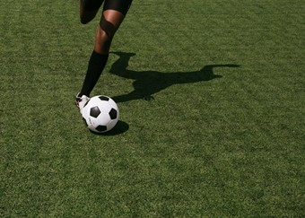

### 1.3.1. Equipamientos Genéricos.

Todo equipamiento que se instale en una instalación deportiva debería de tener unas instrucciones de mantenimiento del fabricante, por lo que la primera operación de mantenimiento preventivo, sería recopilar toda la información disponible al respecto del mantenimiento de nuestro equipamiento.

Estas operaciones pueden oscilar desde un simple engrasado y puesta a punto para los equipos más simples o una planificación exhaustiva para equipos complejos como los marcadores o la maquinaria de musculación de última generación con componentes mecánicos y electrónicos en el mismo equipo. Así pues, deberemos de disponer de un plan de mantenimiento para cada equipo específico que nos deberá de suministrar el fabricante, o bien, si no existe deberemos de realizarlo nosotros atendiendo a sus materiales, estructura, uso, gestión, etc.…

Además de planificar el mantenimiento preventivo de nuestros equipamientos deportivos, deberemos de tener en cuenta que a veces hay que realizar operaciones de reparación (mantenimiento correctivo) Por tanto, es importante que se describan las principales operaciones de mantenimiento correctivo que se pueden llevar a cabo para que la reparación se realice con éxito y se mantengan intactas las propiedades que el deportista le demanda al equipamiento.

### 1.3.2. Deportes de Sala.

Dentro de este grupo se engloba el equipamiento que se utiliza en el interior de pabellones o salas deportivas que tienen la característica común de estar protegidos contra los agentes atmosféricos y los actos vandálicos, o al menos en mayor medida que los que se encuentran en el exterior. Entre ellos se pueden enumerar los más comunes: porterías, canastas, redes, cortinas de separación, marcadores, máquinas de musculación.

Las principales operaciones de mantenimiento preventivo que se deben de realizar en estos equipamientos son los siguientes:

- **Comprobación de estabilidad**: Esta operación consiste en la comprobación de la estabilidad de equipamientos con posibilidad de volcar y producir un accidente grave, como son las porterías y canastas de contrapesos entre otros. Estos equipamientos deben de estar asegurados en todo momento.

- **Comprobación y lubricado de partes móviles**. Muchos de los equipamientos tienen partes móviles como bisagras, rodamientos, motores, etc. Estos elementos móviles deben de estar lubricados mediante grasa, aceite o vaselina para que no aumente su rozamiento interno y acaben por someter al equipo a sobreesfuerzos por rozamiento o incluso a bloqueos que acaben por inutilizar o dañar el equipamiento. Se aplicarán en las partes que lo necesiten mediante herramienta adecuada y se cuidará bien de limpiar los restos que caigan fortuitamente sobre el pavimento o las paredes.

- **Pintura de elementos de hierro o acero**. Por norma general, los elementos metálicos de hierro o acero están expuestos a su reacción con el oxígeno ambiental en un proceso de degradación conocido como oxidación. Este proceso en principio, perjudica a las cualidades mecánicas, pero en cualquier caso a las estéticas del equipamiento. Para evitarlo, estos elementos se revisten con pinturas o galvanizados. Dependiendo de la calidad y el espesor de la capa protectora, la vida útil del equipamiento se alarga en el tiempo.

- **Cosido y tensado de redes**. Las redes que se colocan en los pabellones como elementos de juego o protección, están compuestas habitualmente por fibras plásticas. Estas fibras tienden a alongarse con el tiempo, es decir, a alargarse y por lo tanto pierden tensión. Esto hace que se descuelguen más de lo habitual. Para evitarlo y que siempre tengan la tensión adecuada deberán de tensarse cada cierto tiempo. Además, las redes se ven sometidas a un desgaste de sus fibras por el uso, y en ocasiones, como suelen ser móviles, interactúan con otras partes de la instalación como cables, barandillas, etc.…, enredándose en ellos. Para evitarlo es recomendable volver a coser las fibras rotas, con el mismo material y desenganchar y desenredar las redes cada cierto tiempo.

- **Lijado y Barnizado de elementos de madera**. Al igual que los elementos metálicos de los equipamientos deportivos se recubren con una capa protectora como el galvanizado, anodizado o la propia pintura, los elementos de madera se protegen también con una capa protectora de barniz, que también puede sufrir deterioros como raspones, desprendimientos, decoloraciones o desgaste. Esta capa debe de ser renovada cada cierto tiempo para que la madera no pueda ser atacada por la humedad, o incluso el envejecimiento prematuro debido a la acción de los rayos UVA. Para ello se lijará el soporte, eliminando el antiguo barniz y abriendo el poro de la madera para que el barniz pueda penetrar en ella y exista una buena adherencia. Esta operación se realizará preferiblemente mediante un lijado mecánico. Por último, se aplicará el barniz sobre la madera lijada en el espesor que recomiende el fabricante, y se aplicará preferiblemente con brocha o rodillo.

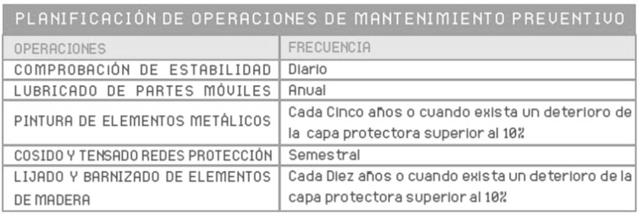

### 1.3.3. Deportes Exteriores.

En este grupo, los equipamientos tienen en común que están expuestos a los agentes ambientales externos y al vandalismo, en mayor medida que en las instalaciones cerradas. Por ello, este aspecto se deberá de tener en cuenta a la hora de realizar su mantenimiento.

Entre ellos se pueden enumerar los más comunes: Porterías, Canastas, Vallas y redes antivandálicas, espalderas y estaciones de circuito en el exterior.

Las principales operaciones de mantenimiento preventivo que se deben de realizar en estos equipamientos son los siguientes:

- **Comprobación de estabilidad**. Esta operación consistirá, como hemos comentado, en la comprobación de la estabilidad de equipamientos con posibilidad de volcar y producir un accidente grave, como son las porterías y canastas entre otros. Estos equipamientos deben de estar asegurados en todo momento. Se inspeccionarán si existen desplomes, abolladuras, fisuras, que puedan comprometer la resistencia de los elementos estructurales, y dado el caso, se deberán de reparar inmediatamente.

- **Comprobación y lubricado de partes móviles**. En los equipamientos exteriores es más difícil que existan elementos móviles lubricados, debido a su mayor mantenimiento. Sin embargo, la tecnología a solucionado el problema con rodamientos y piezas de alta resistencia al desgaste por fricción como la fibra de vidrio o el nylon. Estas piezas, aunque más resistentes no duran toda la vida, y hay que inspeccionar su desgaste para sustituirlas si es necesario. Así pues, se deberá comprobar que las articulaciones no estén agarrotadas y que su movimiento sea suave y silencioso.

- **Pintura de elementos de hierro o acero**. En el caso de los elementos de exterior, a las reacciones de oxidación que se dan en interior se unen a otros factores como la radiación solar, la meteorización, la acción abrasiva de las partículas arrastradas por el viento, el vandalismo, etc.…, que aumentan el proceso de degradación de los elementos metálicos tanto en perjuicio de sus cualidades mecánicas y estéticas del equipamiento. Para evitarlo, estos elementos se revisten con pinturas o galvanizados. Dependiendo de la calidad y el espesor de la capa protectora, la vida útil del equipamiento se alarga en el tiempo. Con el fin de evitar que partes metálicas queden expuestas al ambiente, debido a rozaduras, deterioro o escamado de la capa protectora, las partes metálicas deben de revisarse y repasarse de pintura. Las pinturas deberán estar protegidas contra la acción de los rayos UV-A, y se deberán de elegir pigmentos que no se degraden en el tiempo.

- **Inspección y reparación de vallados y redes antivandálicas**. Las instalaciones de exterior suelen sustituir las redes por vallados metálicos, redes de acero protegidas con fundas plásticas o fibras compuestas de acero y plástico, que les confieren una resistencia mayor adecuada a las demandas exteriores de vandalismo, agentes atmosféricos, etc. Este tipo de redes y vallados debe de revisarse para comprobar que se encuentran en buen estado tanto la propia malla o red, como sus anclajes. Una pequeña rotura en una estructura de este tipo debe de ser ágilmente reparada ya que podría ocasionar una descomposición acelerada desde el punto dañado. Hay que matizar que las vallas de simple torsión, que tienen la ventaja de tener bastante elasticidad y ser buenas absorbedoras de impactos, tienen por contra la desventaja de ser fácilmente deformables por lo que hay que comprobar que los tensores tienen tensión, y que no se han deshilachado los alambres. Las deformaciones y combas excesivas se pueden corregir aumentando la tensión en los tensores, pero una vez que están muy deformadas o descosidas es mejor sustituirlas. En los vallados de mallas de alambres o barras metálicas, se deberá inspeccionar igualmente que, debido a los impactos de balón y el vandalismo, no se hallan soltado alambre o barras que puedan ocasionar algún accidente al quedarse de punta como un elemento afilado susceptible de producir una herida. También se comprobará su estado de anclaje, estabilidad y oxidación.

- **Lijado y Barnizado de elementos de madera**. En exteriores se suele utilizar a menudo la madera como material para equipamiento deportivo, siendo esta tratada con productos contra la pudrición y la acción de los rayos UVA. Se puede tratar con una capa superficial (barniz) o bien mediante la aplicación de un producto a través de los poros del material (tratamiento en autoclave). Este último método asegura que el tratamiento proteja a todo el volumen de madera y no solo a la superficie. La capa de barniz debe de ser renovada cada cierto tiempo para que la madera no pueda ser atacada por la humedad o incluso el envejecimiento prematuro debido a la acción de los rayos UVA. Para ello se lijará el soporte, eliminando el antiguo barniz y abriendo el poro de la madera para que el barniz pueda penetrar en ella y exista una buena adherencia. Esta operación se realizará preferiblemente mediante un lijado mecánico. Por último, se aplicará el barniz sobre la madera lijada en el espesor que recomiende el fabricante, y se aplicará preferiblemente con brocho o rodillo. En el caso en que la madera se haya tratado en autoclave, el barnizado se podrá espaciar más en el tiempo ya que este tratamiento asegura una mayor durabilidad.

### 1.3.4. Piscinas.

El concepto de “equipamiento de piscina” es muy amplio, y como este se encuentra recogido en otras partes del temario, vamos a reflejar las necesidades de mantenimiento específicas que requieren algunos elementos como las corcheras, escaleras, elevadores para minusválidos.

Debemos prestar especial atención a la estabilidad de los elementos y a la desinfección de las superficies que entran en contacto con los usuarios.

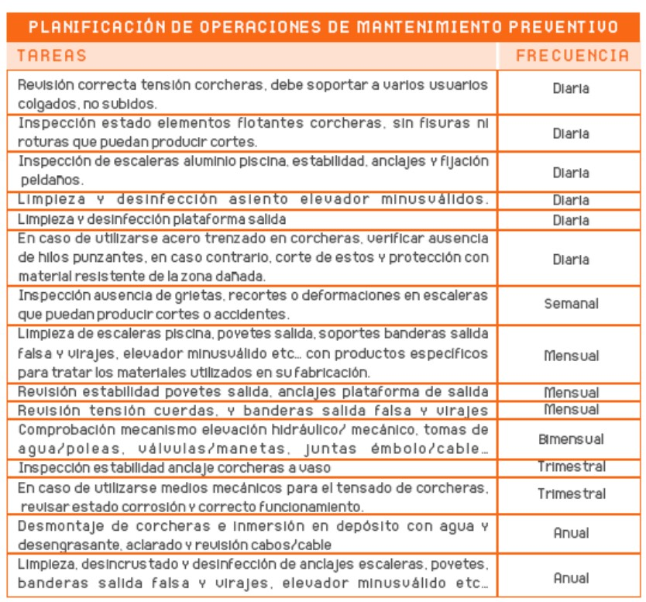

## 1.4. Espacios Libres, Instalaciones Deportivas, Conjuntos Deportivos Aislados e Integrados.

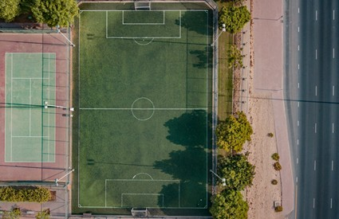

- **Equipamiento deportivo integrado:** es un complejo constituido por distintos espacios de actividad física y sus correspondientes espacios auxiliares.

- **Equipamiento deportivo aislado:** es un espacio constituido por un solo espacio y que puede tener o no su correspondiente espacio auxiliar.

## 1.5. Tipos de Espacios en una Instalación Deportiva.

Tanto en las instalaciones deportivas como en el área de actividad deportiva distinguimos dos tipos de espacios (clasificación de Nuria Puig):

a.) Espacio de actividad.

b.) Espacio auxiliar.

**A. Espacio de actividad.**

Se define como aquella superficie tridimensional en la que se realiza actividad física y deportiva.

Tipos de espacios de actividad:

○ **Espacios funcionales.** Construidos específicamente para hacer AFD. Se subdividen en 3 tipos:

- **Espacios deportivos convencionales**: son todos aquellos que cumplen las dimensiones y otras características que exigen los reglamentos de cada federación (competición oficial). Ejemplo: polideportivo, pista atletismo…

- **Espacios deportivos no reglamentarios**: espacios para realizar deporte pero que no cumplen ninguna o alguna de las reglas de la federación correspondiente.

- **Espacios físico-recreativo**: donde se puede realizar AFD o recreativa. Ejemplo: ludotecas, boleras, carril bici, minigolf, circuito vita etc.…

En los dos últimos se practica el deporte en sí mismo, pero en el convencional se practica con las medidas requeridas por la federación.

○ **Espacios simbólicos.** Se define como el espacio de actividad que está en el propio medio y no ha habido ningún tipo de adaptación por el hombre y este lo aprovecha. Podemos diferenciar varios tipos:

- En el medio natural: en la mar, montaña, río…

- En el medio urbano: andar por las aceras, saltar por los muros etc.…

**B. Espacios auxiliares.**

Son aquellos que complementan los espacios de actividad y facilitan una actividad de mayor calidad. En ellos no hay actividad física.

Según la normativa NIDE se clasifican en tres tipos:

○ **Espacios auxiliares para practicantes y deportistas:** los que usan las personas que van a dirigir o realizar la práctica deportiva: vestuario, vestíbulo-recepción, circulaciones pies sucios, circulaciones pies limpios, almacenes de AFD material, botiquín/enfermería, vestuario de entrenador, despachos…

○ **Espacios auxiliares para espectadores y visitantes:** espacios que usan los que observan la práctica deportiva (usuarios pasivos): aseos, gradas, cafetería…

○ **Espacios auxiliares singulares:** aquellos que no son usados ni por deportistas ni espectadores y su fin es crear buenas condiciones ambientales (temperatura, humedad...): oficinas, sala de máquinas, almacenes de material de limpieza, taller de mantenimiento, vestuario de personal, sala de prensa, zona de autoridades, cabinas de televisión…

## 1.6. Espacios Naturales y Actividad Física.

Existen seis tipos de espacios naturales para la práctica de actividad física.

○ **Pasillo verde:** Paseos que parten de la ciudad para llegar hasta el corazón de los bosques.

○ **Pistas finlandesas:** Pistas de múltiples usos de 400 metros, no circulares para entrenamiento y para la salud. Están construidas con serrín.

○ **Test de Macolín:** (1960-1961) objetivo medir la condición física de los deportistas con un sistema sencillo de puntuación. Estaba constituido por un circuito de 6 estaciones, con materiales duraderos, de madera, armadura metálica y con unos dados de cimentación prefabricados.

○ **Circuitos Vita:** Estos recorridos son muy parecidos en sus características o son evoluciones de uno anterior. Sus características difieren de las instalaciones normales que están cerradas, en que no suelen estar en la naturaleza y suelen ser de competición.

○ **Zona de musculación**: Son zonas al aire libre en las cuales se colocan aparatos para realizar ejercicios de musculación (como un gimnasio al aire libre).

○ **Parques Trimm**: Es la unión de una pista de entretenimiento con una zona de aparatos independiente, más una zona de juegos infantiles y una cabaña (las cuales a veces tienen vestuarios, sauna, guardarropa, …).

## 1.7. Espacios Para la Recreación Física Infantil.

Existen 3 tipos de espacios para la recreación física infantil.

a) Ludotecas.

b) Terrenos de aventura.

c) Parques infantiles.

### 1.7.1. Ludotecas deportivas.

Una ludoteca es un centro infantil de tiempo libre que pone a disposición de los niños juguetes y otros materiales lúdicos, bien para utilizarlos en el mismo equipamiento o bien para tomarlos prestados durante un tiempo.

La primera ludoteca la encontramos en Los Ángeles en 1934. En Europa comienzan a aparecer en la década de los 60 en los países escandinavos y Gran Bretaña; más adelante, en la década de los 70 las empezamos a encontrar en los países centro europeos y por último en la década de los 80 aparecen en los países mediterráneos: España, Italia, Portugal.

○ **Tipos de ludotecas y asociaciones:**

La asociación internacional de ludotecas (ITLA), que se creó en el Congreso de Turín en 1990. Según la ITLA existen tres modelos de ludotecas:

- Orientado a la ludoterapia con niños discapacitados. Predominante en los países nórdicos y norte de América.

- Orientado a la animación socio-cultural. Predominan en Bélgica, Francia, Italia, Portugal y España.

- Orientado a la autocreación del juguete. Predominante en los países en vías de desarrollo.

En España, la mayoría de las ludotecas siguen el modelo orientado a la animación socio-cultural. Dentro del modelo español podemos distinguir otros dos modelos:

- Modelo academia: el niño tiene que inscribirse con anterioridad, como una clase extraescolar, para poder acudir a jugar o a realizar actividades lúdicas en una sala cerrada; el niño dispone de unos días y horas determinadas para acudir.

- Modelo libre: los niños se inscriben en la ludoteca y acuden a jugar cuando quieren; dentro del horario de apertura; una vez allí optan de libertad para jugar con los juguetes y material lúdico disponible.

### 1.7.2. Terrenos de aventura.

Espacios de juegos, libre, que en algunos casos están construidos y en otros casos los montan los niños. Vinculados con juegos de construcción de fuertes, cabañas, etc. Podemos encontrar problemas de seguridad.

### 1.7.3. Parques infantiles.

Espacios lúdico-deportivos para niños de edad infantil en el cual desarrollan su ocio principalmente con actividades motrices.

# 2. Marco Legislativo.

En este segundo tema vamos a presentar de forma general la legislación relacionada con las instalaciones deportivas:

- **La Carta Europea del Deporte (1992**), declara tres principios claves a la hora de tomar medidas sobre una instalación (ART 4.3):

○ Buena gestión.

○ Plena utilización.

○ Entorno seguro.

Así, las instalaciones deportivas pertenecientes a las administraciones públicas deben adoptar las medidas anteriormente mencionadas.

- **Ley 10/1990, De 15 de Octubre, del deporte** (ámbito nacional):

**Artículo 3.** En él se expone la:

○ Obligación de los centros docentes a disponer de instalaciones deportivas para la práctica del deporte y de la E.F.

○ Estas instalaciones deben ser accesibles y adaptadas para cualquier alumnado, es decir, sin barreras arquitectónicas.

Las instalaciones deportivas favorecerán la utilización deportiva polivalente, tendrán/ podrán ser puestas a disposición de la comunidad local y de las asociaciones deportivas.

**Artículo 70.** A modo de resumen se detalla que:

○ La utilización deportiva debe ser polivalente teniendo en cuenta las diferentes modalidades deportivas.

○ Además tendrán que a tener la máxima disponibilidad horaria y distintos niveles de práctica (3ª edad, adolescentes…).

○ Todas las instalaciones deberán ser puestas a disposición de la comunidad para su uso público.

**Artículo 72.** Toda instalación de uso público deberá ofrecer una información, en un lugar perfectamente visible y accesible de:

○ Los datos técnicos de la instalación, así como su equipamiento.

○ Nombre y titulación respectiva de las personas que prestan servicios profesionales en los niveles de dirección técnica, enseñanza o animación.

- **Ley 6/1998, de 14 de diciembre, del Deporte en Andalucía** (ámbito autonómico):

**Artículo 54.** Requisitos para la apertura y funcionamiento de las instalaciones deportivas.

○ La construcción y el funcionamiento de todas las instalaciones deportivas deberán ajustarse a las especificaciones contenidas en las normativas técnicas, de sanidad e higiene, de seguridad y prevención de la violencia, de medio ambiente y sobre defensa de los consumidores y usuarios que les sean de aplicación.

A tal efecto, reglamentariamente se determinarán las especificaciones correspondientes a los distintos tipos de instalaciones deportivas.

○ Todas las instalaciones deportivas deberán ser accesibles, sin barreras ni obstáculos que imposibiliten la libre circulación de personas discapacitadas o de edad avanzada.

○ Reglamentariamente se establecerá la información que toda instalación deportiva, independientemente de su titularidad, deberá poner a disposición de los usuarios, incluyendo, como mínimo, los datos técnicos de la instalación y su equipamiento, así como el cuadro técnico y facultativo al servicio de la misma, con especificación de la titulación correspondiente.

○ No podrá otorgarse licencia municipal para la apertura de instalaciones deportivas, públicas o privadas, si no se acredita el cumplimiento de los requisitos establecidos en la normativa aplicable.

○ Las Administraciones públicas, en función de sus competencias, podrán inspeccionar las instalaciones deportivas, tanto públicas como privadas, con el fin de comprobar el cumplimiento de las exigencias previstas en este artículo.

**Artículo 55.** Instalaciones deportivas docentes.

○ De acuerdo con el artículo 3.3 de la Ley 10/1990, de 15 de octubre, del Deporte, todos los centros educativos, tanto públicos como privados, deberán disponer de las instalaciones deportivas establecidas reglamentariamente.

○ La existencia y condiciones de las instalaciones deportivas docentes serán tenidas en cuenta en la elaboración de los planes de instalaciones deportivas, que potenciarán su régimen de utilización previsto en los dos apartados siguientes.

○ La utilización de las instalaciones deportivas docentes de titularidad pública deberá programarse de tal modo que se facilite su uso fuera de horas lectivas.

○ Se favorecerá la apertura de las instalaciones deportivas docentes al uso público, siempre que no interfiera en el normal desarrollo de las actividades académicas.